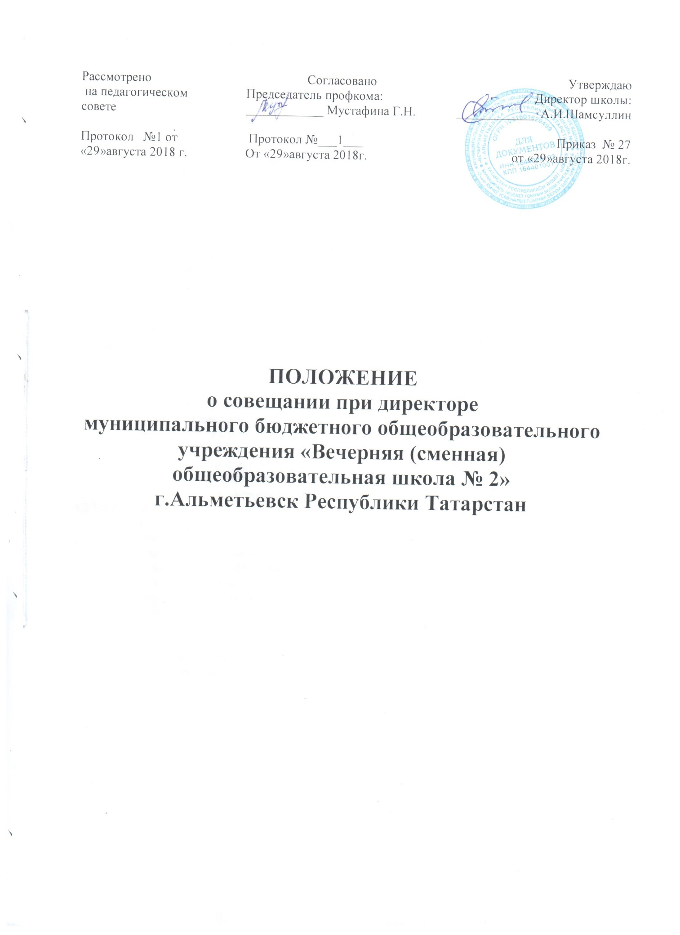

Положение о совещании при директоре
в муниципальное бюджетное общеобразовательное учреждение
« Вечерняя (сменная) общеобразовательная школа № 2»
г. Альметьевска Республики Татарстан

1. Общие положения.
1.1.В соответствии со ст.26 п. 2,3 ФЗ-№273 от 29.12.2012г. Закона РФ «Об образовании в Российской Федерации» управление образовательной организацией осуществляется на основе сочетания принципов единоначалия и коллегиальности. Единоличным исполнительным органом образовательной организации является руководитель образовательной организации (ректор, директор, заведующий, начальник или иной руководитель), который осуществляет текущее руководство деятельностью образовательной организации.
1.2.Одной из форм единоначалия является совещание при директоре.
1.3.Данное Положение является локальным актом, регламентирующим деятельность совещания при директоре в муниципальном бюджетном общеобразовательном учреждении «Вечерняя (сменная) общеобразовательная школа № 2» г. Альметьевска Республики Татарстан

2. Цели и задачи совещания при директоре.
2.1.Осуществление контроля исполнения законодательства в области образования.
2.2.Анализ и экспертная оценка эффективности результатов деятельности педагогических работников.
2.3.Выявление отрицательных и положительных тенденций в организации образовательного процесса, разработка на этой основе предложений по устранению негативных тенденций и распространение педагогического опыта.
2.4.Контроль выполнения приказов, распоряжений в образовательном процессе.
2.5.Контроль соблюдения охраны труда и техники безопасности.

3. Состав и организация работы совещания при директоре.
3.1.В состав совета при директоре входят члены администрации школы: директор школы, председатель профсоюзного комитета.
3.2.На совещание могут быть приглашены:
- Педагогические работники;
- Медицинский работник ФКУ ИК-8;
- Учителя-предметники, работающие по совместительству в данном учреждении;
3.3.На рассмотрение вопросов, связанной с узкой спецификой, на совете могут присутствовать те лица из числа работников, которых данный вопрос касается.
3.4.Совещание проходит не менее одного раза в месяц в соответствии с планом работы школы. При необходимости совещание может быть созвано внепланово.
3.5.Продолжительность совещания не более 1,5 часа.
3.6.Председатель совещания – директор школы. Секретарь избирается на каждом заседании.
3.7.Вопросы контроля и инспектирования готовятся к совещанию директором, отчеты – членами коллектива.
3.8.На основании рекомендаций, выводов по рассматриваемым вопросам директором школы издается приказ.
4. Документы совещания.
4.1.Совещание при директоре оформляется протоколом.
4.2.Секретарь собирает материалы, справки заместителей директора, отчеты членов коллектива.
4.3.Все документы хранятся в папке.
4.4.Протокол подписывается директором школы (председателем) и секретарем.
4.5.Срок хранения документов – 5 лет.

